Lernender 1, Lernender 2

Fittnes, Teil 1

Inhalt
1 Datenmodell 2
2 JSON-Struktur 3
2.1 Variante Embedded Strategie 3
2.2 Variante Relationship Strategie 3
2.3 Entscheid 3
2.3.1 Begründung 3
3 CRUD-Konzept 4
3.1 Betroffene Daten 4
3.2 Beispiel Use-Cases 4
4 Backup-Konzept 5
5 Zugriffskonzept 6

Datenmodell
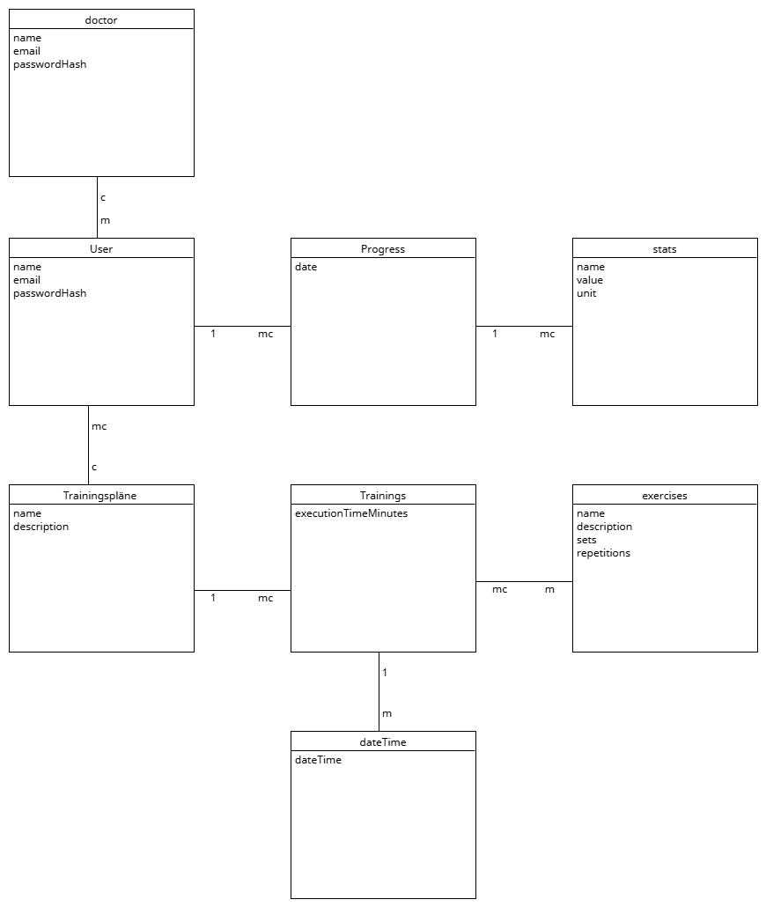

JSON-Struktur

Variante Embedded Strategie
{
"name": "",
"email": "",
"passwordHash": "",

"doctor": {
"name": "",
"email": "",
"passwordHash": ""
},

"progress": [
{
"date": ISODate(),
"stats": [
{
"name": "",
"value": 0,
"unit": ""
}
]
}
],

"trainingPlans": [
{
"name": "",
"description": "",
"trainings": [
{
"dateTimes": [
{
"dateTime": ISODate("")
}
],
"executionTimeMinute": 0,
"exercises": [
{
"name": "",
"description": "",
"sets": 0,
"repetitions": 0
}
]
}
]
}
]
}

Variante Relationship Strategie

# a `user` document
{
"_id": ObjectId("507f1f77bcf86cd799439011"),
"name": "",
"email": "",
"passwordHash": "",
"doctor": {
"since": ISODate(),
"user_id": ObjectId()
},
"progress": [
ObjectId(),
ObjectId(),
ObjectId()
],
"trainingPlans": [
ObjectId(),
ObjectId()
]
}

# a `progress` document
{
"_id": ObjectId(),
"date": ISODate(),
"stats": [
{
"name": "",
"value": 0,
"unit": ""
}
]
}

# a `trainingPlan` document
{
"_id": ObjectId(),
"name": "",
"description": "",
"trainings": [
ObjectId(),
ObjectId(),
ObjectId()
]
}

# a `training` document
{
"_id": ObjectId(),
"date": ISODate(""),
"time": "",
"executionTimeMinute": 0,
"exercises": [
ObjectId(),
ObjectId(),
ObjectId(),
ObjectId()
]
}

# an `exercise` document
{
"_id": ObjectId(),
"name": "",
"description": "",
"sets": 0,
"repetitions": 0
}

Entscheid
{
"name": "",
"email": "",
"passwordHash": "",

"doctor": ObjectId(), // Referenz auf Doctor

"progress": [
{
"date": ISODate(),
"stats": [
{
"name": "",
"value": 0,
"unit": ""
}
]
}
],

"trainingPlans": [
{
"name": "",
"description": "",
"trainings": [
{
"dateTimes": [
{
"dateTime": ISODate("")
}
],
"executionTimeMinute": 0,
"exercises": [
ObjectId() // Referenz auf Exercise
]
}
]
}
]
}

# Exercise
{
"_id": ObjectId(),
"name": "",
"description": "",
"sets": 0,
"repetitions": 0
}

# Doctor
{
"_id": ObjectId(),
"name": "",
"email": "",
"passwordHash": ""
}

Begründung
Wir haben uns hauptsächlich für die Embedded-Strategie entschieden, da MongoDB dafür ausgelegt ist. Jedoch haben wir uns entschieden, Exercise und Doctor rauszunehmen. Doctor haben wir rausgenommen, da ein Doctor viele Patient:innen haben kann und wir dann nicht bei jeder Veränderung alle Dokumente durchsuchen müssen, wenn sich etwas am Doctor ändert. Exercise haben wir rausgenommen, weil verschiedene Trainings die gleiche Exercise haben können oder sogar das gleiche Training eine Exercise zweimal.

CRUD-Konzept

Betroffene Daten
- Add User
- Delete User
- Change User

- Add Docktor
- Delete Docktor
- Change Docktor

- Add Progress
- Delete Progress
- Change Progress
  - Add Stat
  - Delete Stat
  - Change Stat

- Add Trainingsplan
- Remove Trainingsplan
- Change Trainingsplan
  - Add Training
  - Change Treaining
  - Delete Training
    - Add DateTime
    - Change DateTime

    - Add exercises
    - Delete exercises
    - Change exercises

Beispiel Use-Cases
- Ich möchte einen Account erstellen und löschen können.
- Ich möchte meinen Benutzernamen, meine E-Mail-Adresse und mein Passwort ändern können.
- Ich möchte meinen Arzt bzw. meine Ärztin hinzufügen können, damit er/sie meine Statistiken und Trainingspläne einsehen kann.
- Ich möchte meinen Arzt bzw. meine Ärztin wieder entfernen können.
- Ich möchte als Arzt/Ärztin meine persönlichen Daten ändern können.
- Ich möchte einen Fortschrittspunkt hinzufügen können. Dabei möchte ich ein Datum festlegen und verschiedene Werte (z. B. Sprunghöhe: 30 cm) speichern können.
- Ich möchte Fortschrittspunkte sowie die dazugehörigen Werte bearbeiten und löschen können, falls ich einen Fehler gemacht habe.
- Ich möchte Trainingspläne erstellen, bearbeiten und löschen können.
- Innerhalb eines Trainingsplans möchte ich Trainings hinzufügen, bearbeiten und löschen können.
- Ein Training soll ein Datum und eine Uhrzeit besitzen.
- Ich möchte dasselbe Training zu verschiedenen Zeitpunkten durchführen können.
- Ich möchte einem Training mehrere Übungen hinzufügen können.
- Ich möchte Übungen innerhalb eines Trainings bearbeiten und löschen können.
- Ich möchte den Übungen einen Namen, Repetition, Sets und Deskription hinzufügen können.

Backup-Konzept

Der Backup benutzt mongodump / mongorestore.
Backup
Konkret definiet compose.yaml ein extra Service namens mongodb-backup. Dieser hat ein Mount in ./backup auf dem Host. In einer Endlosschleife erstallt dieser Backups von der MongoDB Instanz in mongodb und speichert sie in ./backup.
Das soll etwa so aussehen:
mongo-backup:
image: mongo
depends_on:
- mongodb
environment:
MONGO_USER: root
MONGO_PASSWORD: password
MONGO_HOST: mongodb
MONGO_AUTH_DB: admin
volumes:
- ./backup:/backup
entrypoint: >
sh -c '
set -e;

while true; do
TS=$$(date +%Y-%m-%d_%H-%M-%S);

echo "Starting backup $$TS";

until mongodump \
--host "$$MONGO_HOST" \
--username "$$MONGO_USER" \
--password "$$MONGO_PASSWORD" \
--authenticationDatabase "$$MONGO_AUTH_DB" \
--archive=/backup/$$TS.archive.gz \
--gzip; do
echo "Backup failed, retrying in 10s...";
sleep 10;
done

echo "Backup complete $$TS";
sleep $(( 24 * 60 * 60 ));
done
'
Restore
Auf dem Host ist ein Restore-script definiert. Dies nimmt als Argument das Filenames des Backup-Files und führt den Rostore in dem mongodb Container durch.

Zugriffskonzept
Bei unserem Zugriffskonzept gibt es zwei Rollen: die ärztliche Fachperson und die trainierende Person.
Die ärztliche Fachperson hat Read Access. Der Gedanke dahinter ist, dass sie in den Trainingsplan schauen kann und direkt sieht, wie es ungefähr um die Gesundheit der Patient:innen steht. Sie sollte jedoch nichts am Training ändern können.
Die trainierende Person hat Read/Write Access, weil sie Daten bearbeiten und auch neue Trainings erstellen können sollte.

